生成四分图说明书
作用：上传原图，调整十字分割线，一键下载4张四分局部高清图片。

一、Windows 电脑操作
1. 将该文档下载到本地。
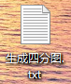
2. 将 txt 改为 html，文件图标就会变成网页的形式。

提示：看不到文件后缀名？在文件夹顶部点击「查看」，勾选「文件扩展名」。
3. 如果下载的 txt 格式打开没有内容，请改用 Word 文档。

4. 下载 Word 文档，找到本地「文本」复制进去，可回到步骤一继续操作。
5. 双击生成的 html 文件，用浏览器打开网页工具。

二、Mac 苹果电脑操作
- 1. 打开「文本编辑」App。
- 2. 非常关键的一步：在屏幕最顶部的菜单栏，点击「格式」→「制作纯文本」（快捷键 Shift + Command + T）。
- 3. 粘贴文件里的代码。
- 4. 按 Command + S 保存，文件名填「生成四分图.html」，「如果未提供扩展名，则使用 .txt」的勾选，然后在弹出的窗口选「使用 .html」。
- 5. 在访达找到保存好的文件，双击用浏览器打开。

三、网页工具操作（Windows / Mac 通用）
1. 点击网页上的「选择文件」，上传你需要四分切割的原始图片。
2. 拖动滑块调整十字分割线位置：垂直分割线（左右）控制竖线位置，水平分割线（上下）控制横线位置。建议把十字交叉点对准画面中心，保证中心文字、logo 不被切碎。
3. 调整完成后，点击下方四个按钮分别导出四张图片：下载左上、下载右上、下载左下、下载右下。
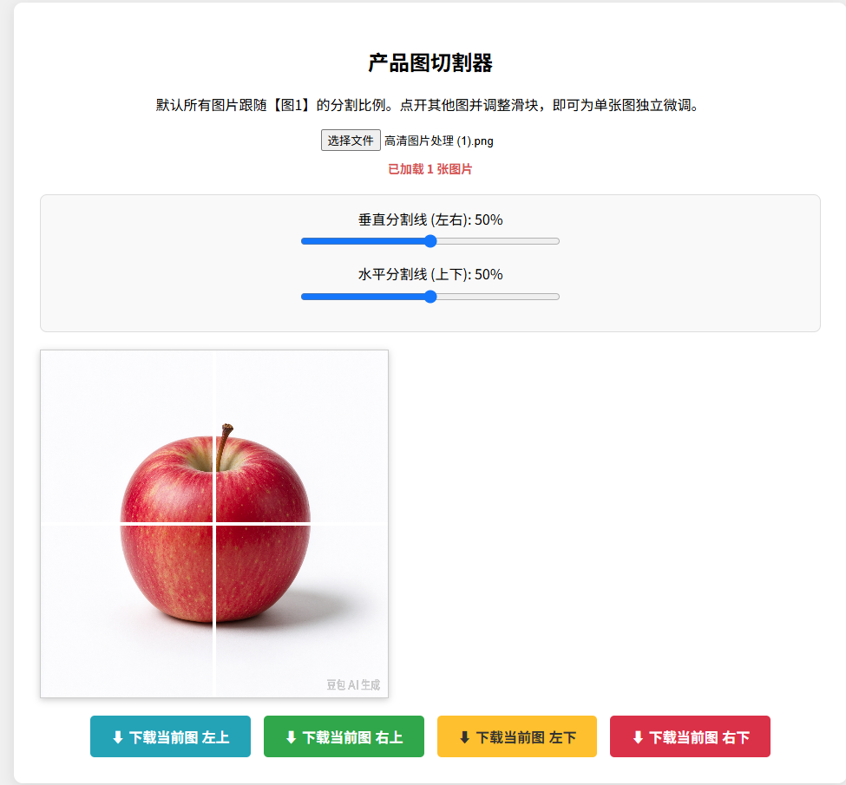
4. 四张图片自动保存到电脑下载文件夹，操作完成。

四、重要提示
- 1. 分割十字尽量对齐画面中心，避免产品上的字体、logo 被分割线切断。
- 2. 所有导出的图片为原图裁切，不会修改图片里面的任何元素。
- 3. 建议使用 Chrome、Edge 浏览器打开 html 文件，兼容性最好。

